Must have рівень:

- Зроби порівняння статичних та динамічних технік тестування. Наведи переваги та можливі обмеження при використанні кожної з них.

 | Статистична техніка тестування | Динамічна техніка тестування
Основна інформація | Статичні техніки тестування використовуються для аналізу програмного коду без його виконання | динамічні техніки тестування використовуються для тестування програмного коду під час його виконання
Перевага №1 | Вони можуть бути застосовані на ранніх етапах розробки коли програмний код ще не готовий до виконання | Вони можуть виявити проблеми які можуть бути пропущені при статичному тестуванні
Перевага №2 | Вони можуть виявити помилки які можуть бути пропущені при динамічному тестуванні | Вони можуть бути більш ефективними для виявлення проблем з функціональністю програмного забезпечення.
Перевага №3 (і т.д.) | Вони можуть бути більш ефективними для виявлення проблем безпеки
Обмеження №1 | Вони не можуть гарантувати що програмний код буде працювати правильно під час виконання | Вони можуть бути менш ефективними для виявлення проблем безпеки
Обмеження №2 | Вони можуть бути менш ефективними для виявлення проблем з функціональністю програмного забезпечення | Вони можуть бути менш ефективними на ранніх етапах розробки коли програмний код ще не готовий до виконання
Обмеження №3 (і т.д.)
Висновок | Його переваги полягають у виявленні помилок на ранніх етапах розробки, що сприяє економії часу та ресурсів однак процес статичного тестування може займати багато часу оскільки в основному він виконується вручну | Його переваги полягають у виявленні помилок у робочому програмному забезпеченні однак цей процес може бути трудомістким і витратним

Середній рівень:

- Виконай завдання попереднього рівня.
- Наступне твердження стосується покриття рішень:
Коли код має одну ‘IF” умову, не має циклів (LOOP) або перемикачів (CASE), будь-який тест, який ми виконаємо, дасть результат 50% покриття рішень (decision coverage).

Яке твердження є коректним?
  - Коректно. Будь-який тест кейс надає 100% покриття тверджень, таким чином покриває 50% рішень.
  - Коректно. Результат будь-якого тесту умови IF буде або правдими, або ні.
  - Некоректно. Один тест може гарантувати 25% перевірки рішень в цьому випадку.
  - Некоректно, бо занадто загальне твердження. Ми не можемо знати, чи є воно коректним, бо це залежить від тестованого ПЗ.

- Є псевдокод: Switch PC on -> Start MS Word -> IF MS Word starts THEN -> Write a poem -> Close MS Word.

Скільки тест кейсів знадобиться, щоб перевірити його функціонал?
  - 1 – для покриття операторів, 2 – для покриття рішень
  - 1 – для покриття операторів, 1 – для покриття рішень
  - 2 – для покриття операторів, 2 – для покриття рішень
  - 2 – для покриття операторів, 1 – для покриття рішень

- Скільки потрібно тестів для перевірки тверджень коду: 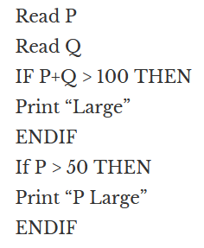
  - 2
  - 1
  - 3
  - 4
Програма максимум:

- Виконай завдання двох попередніх рівнів.
- Продовжуємо розвивати стартап для застосунку, який дозволяє обмінюватися фотографіями котиків.

Є алгоритм:
Запитай, якого улюбленця має користувач.
Якщо користувач відповість, що має кота, то запитай, яка порода його улюбленця: «короткошерста чи довгошерста?»
Якщо клієнт відповість «довгошерста», то запитай: «ви бажаєте отримати контакти найближчого грумера?»
Якщо клієнт відповість «так», то скажи: «Надайте адресу найближчої котячої перукарні»
Інакше
Скажи: «Запропонуй магазин з товарами по догляду за шерстю»
Закінчити
Інакше
Скажи «Запропонуй обрати магазин із зоотоварами»
Закінчити
Якщо клієнт не має кота
Скажи “Коли вирішите завести улюбленця – приходьте”
Закінчити

Завдання:
- Намалюй схему алгоритму (в інструменті на вибір, наприклад, у вбудованому Google Docs редакторі, figjam чи miro)
- Який потрібен мінімальний набір тест-кейсів, щоб переконатися, що всі запитання були поставлені, всі комбінації були пройдені та всі відповіді були отримані?

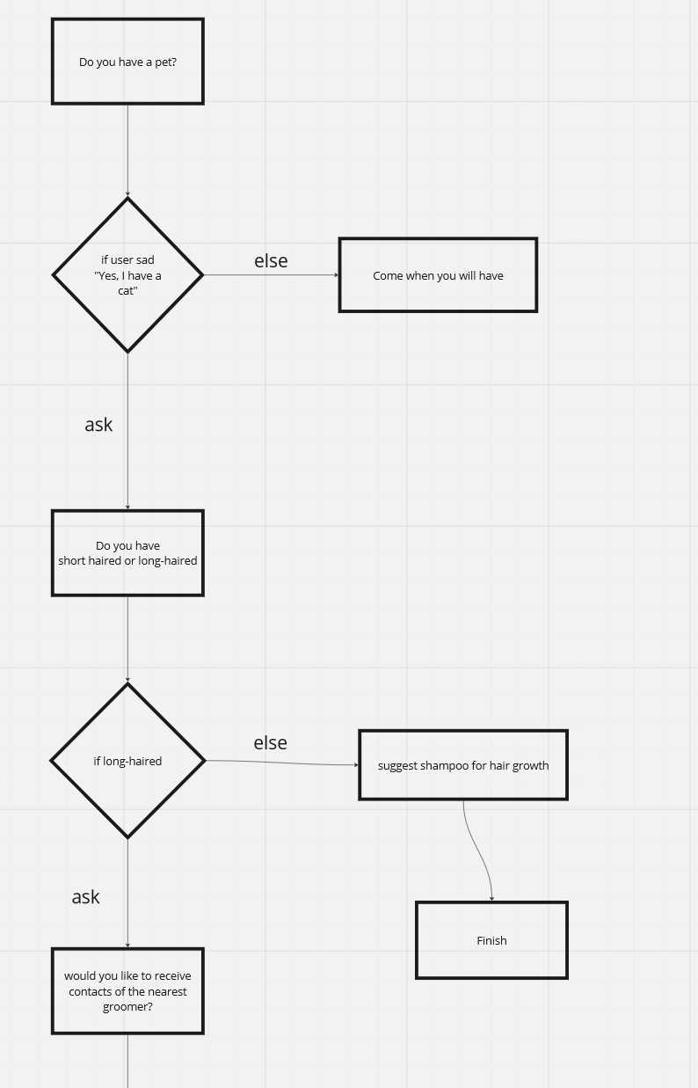
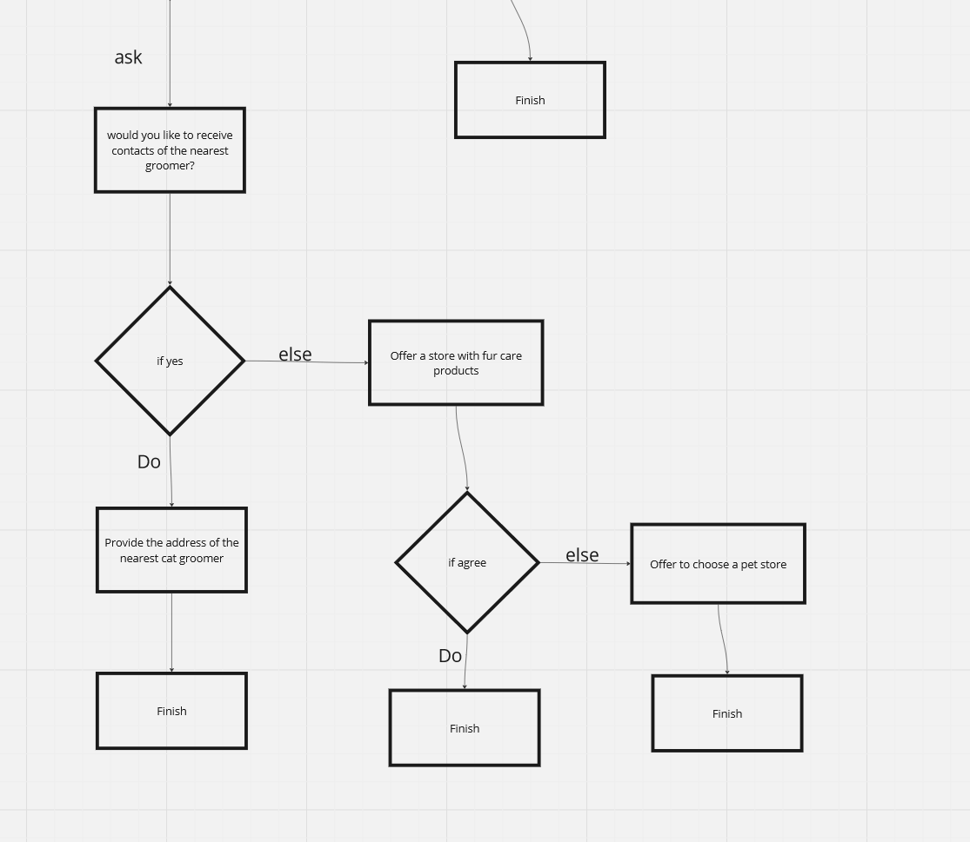
Мінімальний набір тест-кейсів для переконання що всі запитання були поставлені всі комбінації були пройдені та всі відповіді були отримані повинні включати наступні ситуації:
- Користувач має кота короткошерстої породи
  - Відповідь користувача: короткошерста
  - Очікувана відповідь: Запропонуй магазин з товарами по догляду за шерстю
- Користувач має кота довгошерстої породи та бажає отримати контакти найближчого грумера
  - Відповідь користувача: довгошерста та так
  - Очікувана відповідь: Надайте адресу найближчої котячої перукарні
- Користувач не має кота
  - Очікувана відповідь: Коли вирішите завести улюбленця – приходьте
Цей мінімальний набір тест-кейсів дозволить переконатися що всі запитання були поставлені всі комбінації були пройдені та всі відповіді були отримані

